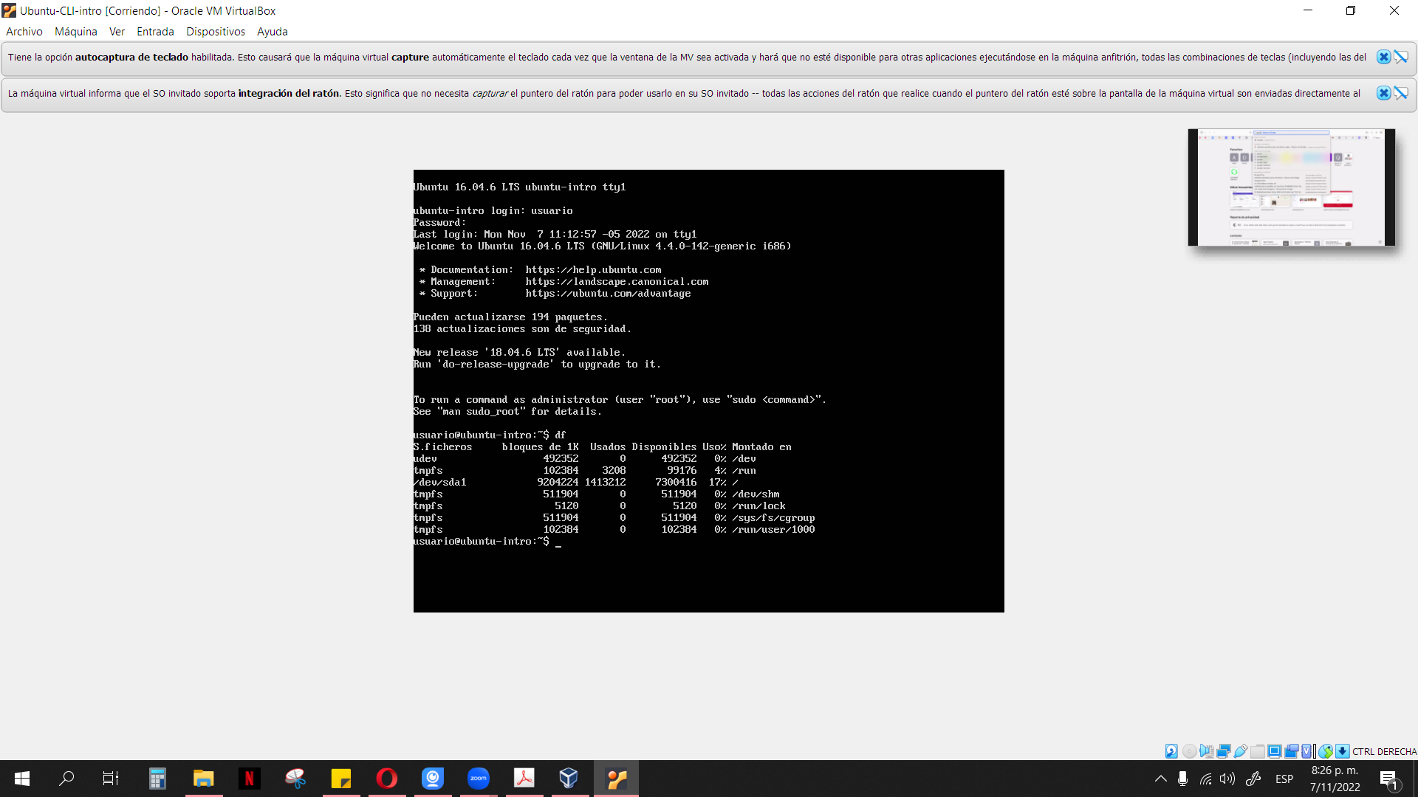

Comando df : El comando linux df nos informa acerca del espacio total, ocupado y libre en nuestro sistema. Si usamos el comando sin modificadores df nos da la información de espacio en disco en unidad de 1Kb.

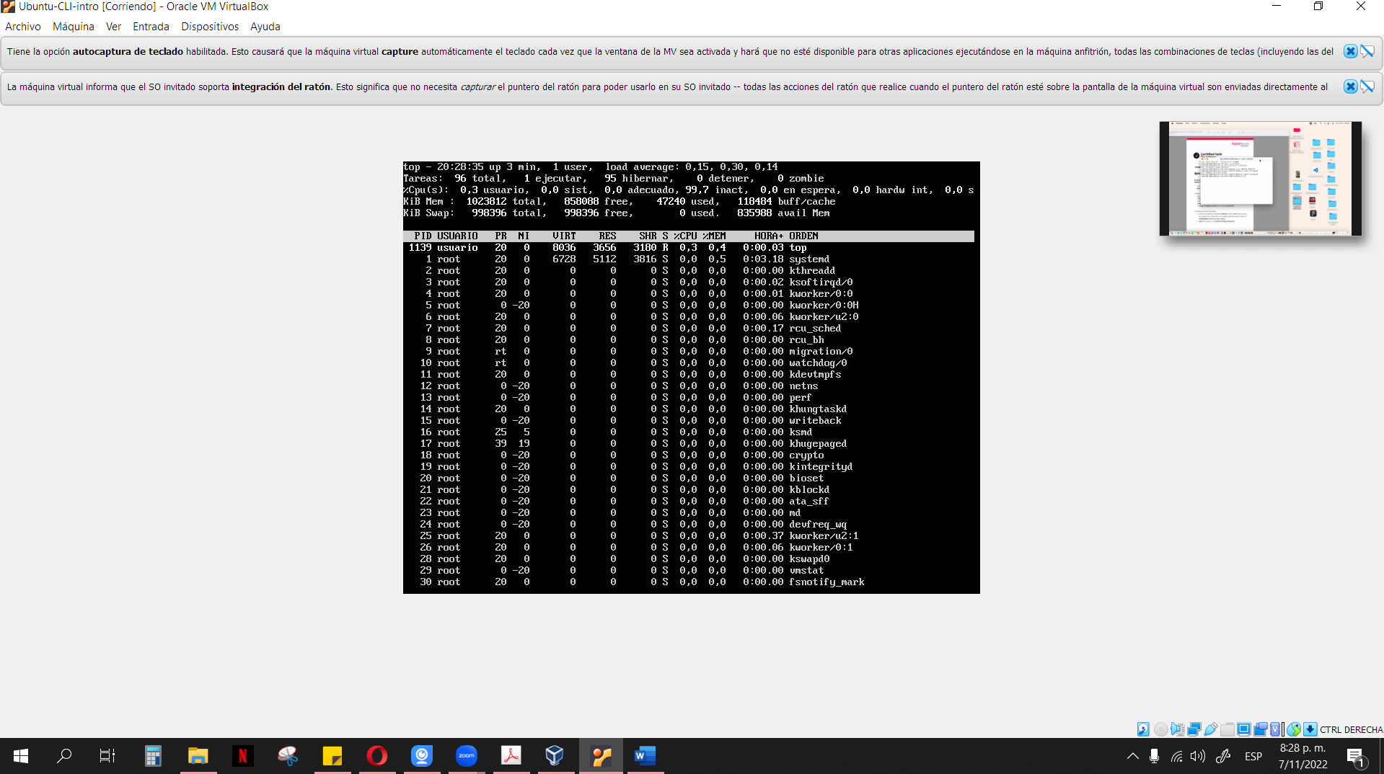

Comando top : El comando TOP permite conocer información sobre el servidor en tiempo real: carga del servidor, días que lleva encendido, usuarios conectados por SSH… Para poder ejecutar este comando es necesario acceder al servidor por SSH.